Sprint | História |  | Versão | Pacote |  | Id testlink
Linx ERP FFCA - S#24-12 | LINXERP-21202 |  | 8.01.0007 | HF 02.24.030 |  | SHOP-VL-8460 / SHOP-VL-8461  SHOP-VL-8462 / SHOP-VL-8463  SHOP-VL-8464 / SHOP-VL-8465  SHOP-VL-8466
Banco teste |  | Servidor |  |  | Período teste |  | Analista
INOVACAO_LinxERP |  | \\qa-erp-app.linxdev.local |  |  | 04/12 |  | Alessandra Silva
Lentidão na Tela 009073SPK - Criação de tela de consulta

Descrição
A lentidão apontada é porque o usuário está usando uma tela de cadastro para pesquisar lançamentos contábeis. Não é o melhor cenário.
Critérios de aceite

Filtro Auxiliares
Cenário 1: Selecionar "Exibir independente de diferença".
Dado: O usuário seleciona a opção no combo box.
Quando: Clica em "Buscar".
Então: Todos os lançamentos contábeis devem ser exibidos, independentemente de terem diferenças.

Cenário 2: Selecionar "Exibir somente com diferença".
Dado: O usuário seleciona a opção no combo box.
Quando: Clica em "Buscar".
Então: Apenas lançamentos com diferenças devem ser exibidos.

Navegação e Detalhamento na Aba "Lançamento"
Cenário 1: Exibir lançamentos no Grid Superior.
Dado: O usuário aplica um filtro.
Quando: A aba "Lançamento" é acessada.
Então: O Grid Superior deve exibir os lançamentos correspondentes ao filtro aplicado.

Cenário 2: Exibir contra-partidas no Grid Inferior.
Dado: O usuário seleciona um lançamento contábil no Grid Superior.
Quando: O lançamento é selecionado.
Então: O Grid Inferior deve exibir todas as contra-partidas vinculadas.

Performance
Cenário 1: Aplicação de filtros com grande volume de dados.
Dado: O sistema possui mais de 10.000 registros.
Quando: O usuário aplica múltiplos filtros.
Então: A tela deve exibir os resultados em até 3 segundos.

Roteiro de Testes e Validação.
- Criado na tela 009073 - Consulta Movimento Contábil a pesquisa por Filtros Auxiliares
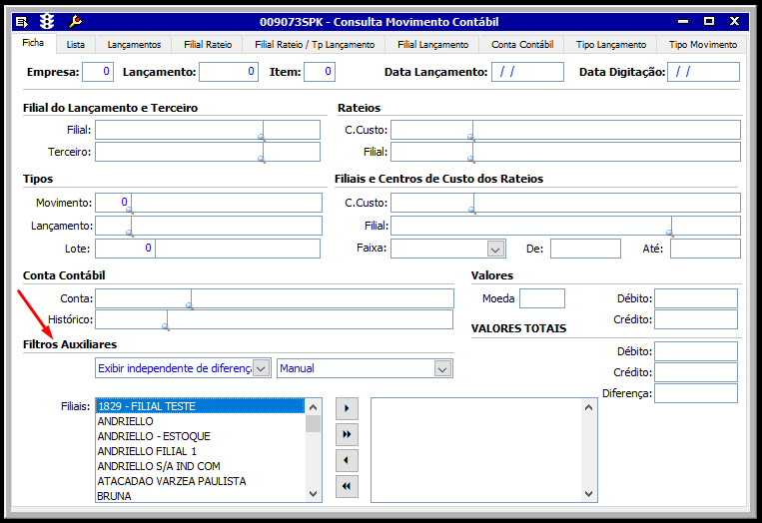

- Pesquisa realizada com o filtro Exibir Independente de diferença
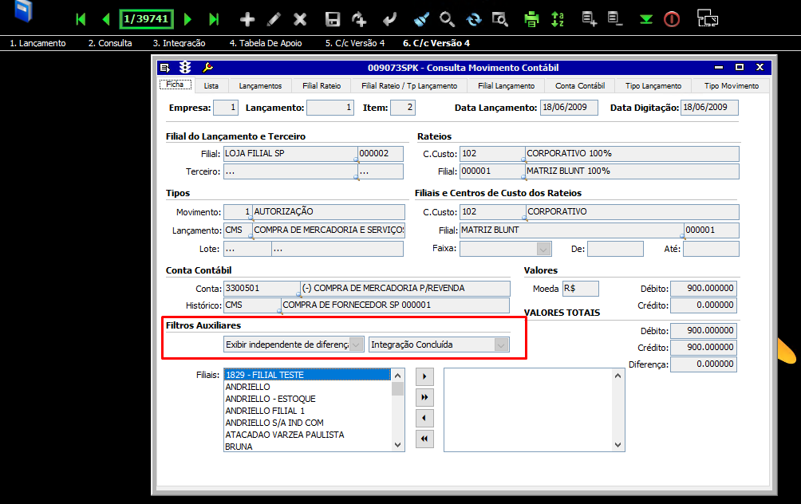

- Aba lançamentos com o resultado
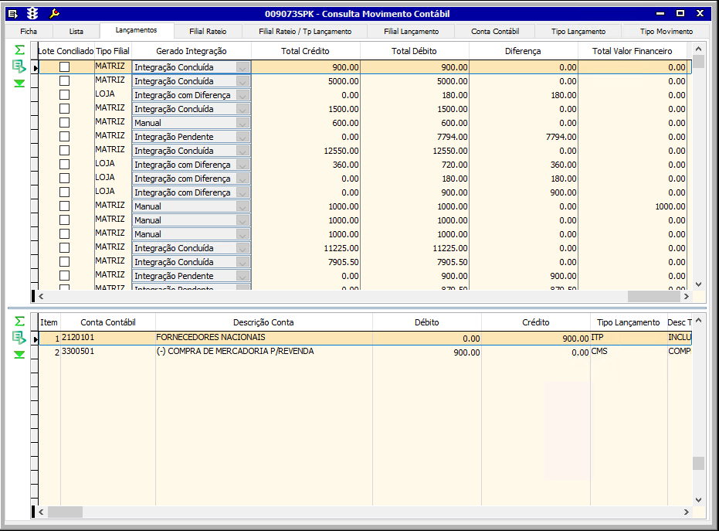
- Pesquisa realizada com o filtro Exibir somente com diferença
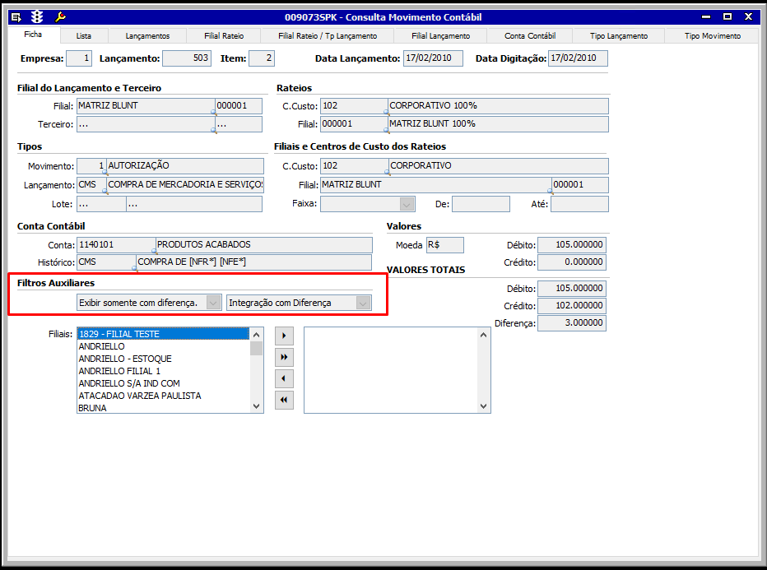
- Aba lançamentos com o resultado
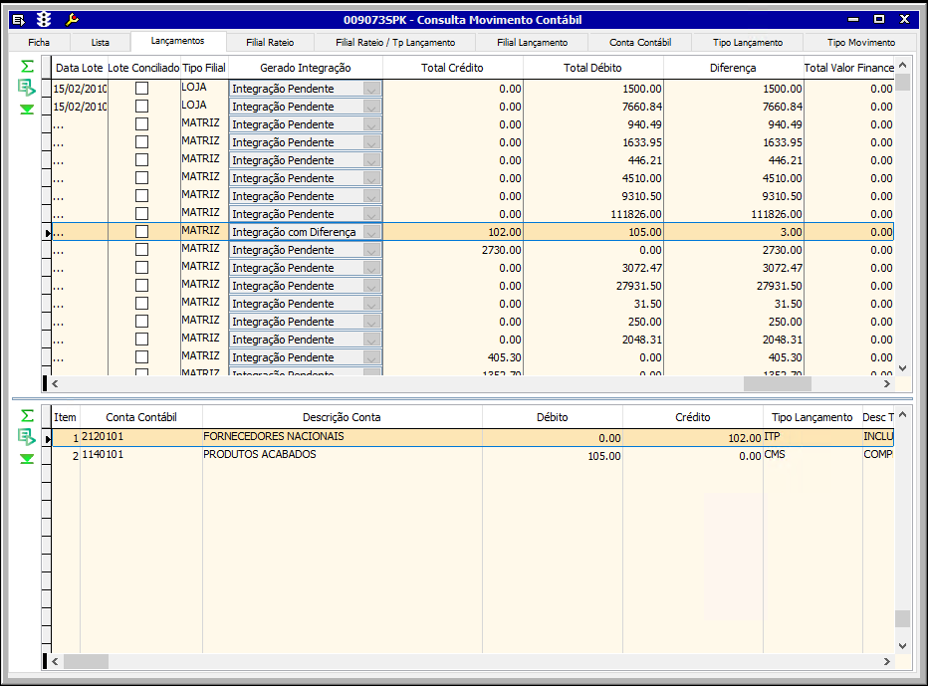

- Pesquisa realizada com o filtro Exibir somente fechados
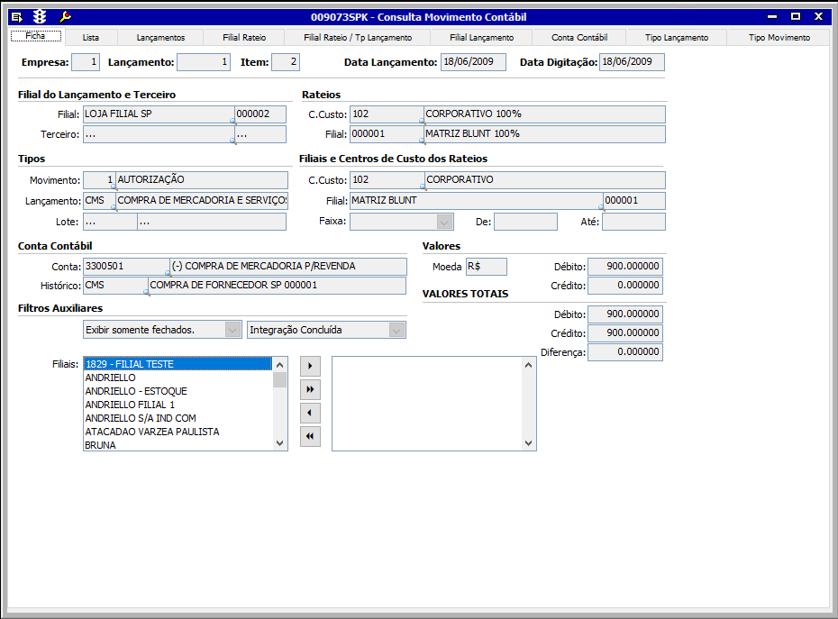
- Aba lançamentos com o resultado
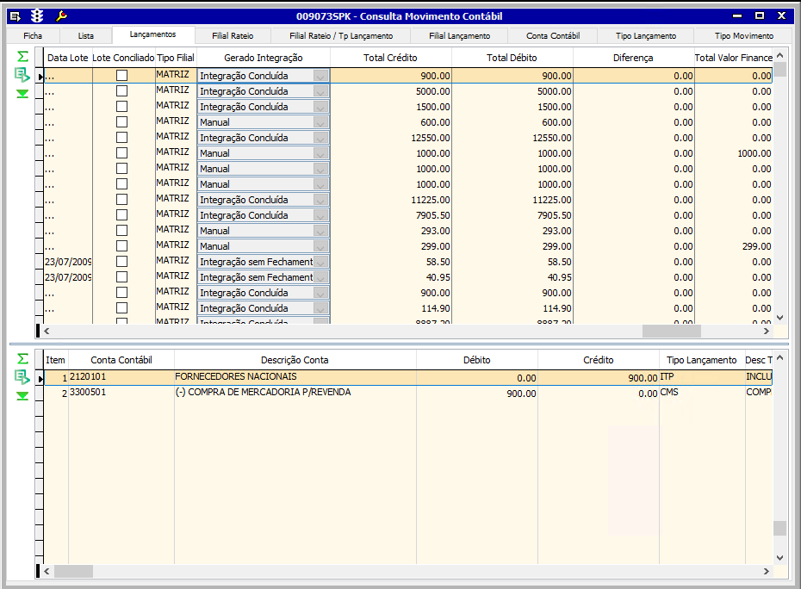

- Pesquisa realizada com o filtro Exibir somente c/ Valor Financeiro
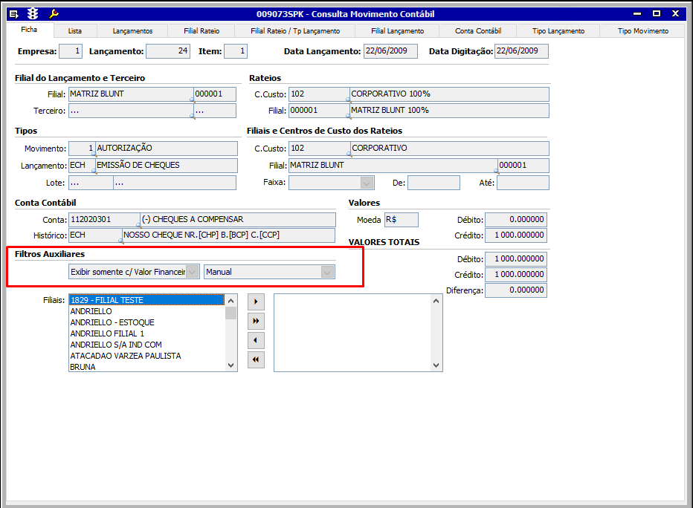
- Aba lançamentos com o resultado
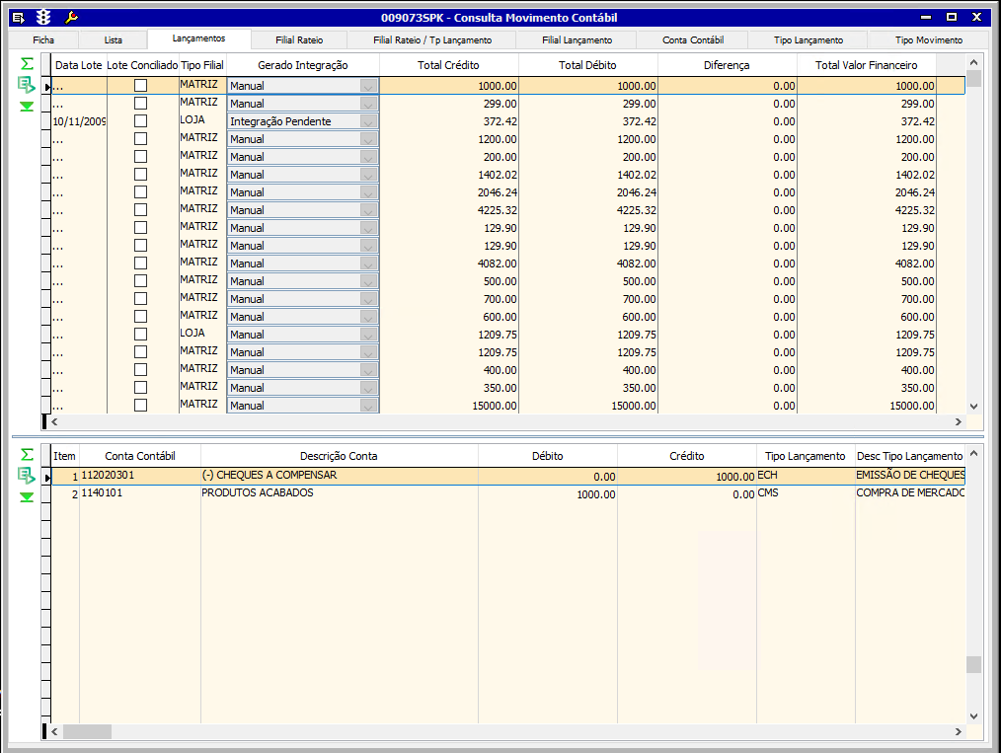

- Pesquisa realizada com o filtro Exibir independente de diferença e Integração pendente
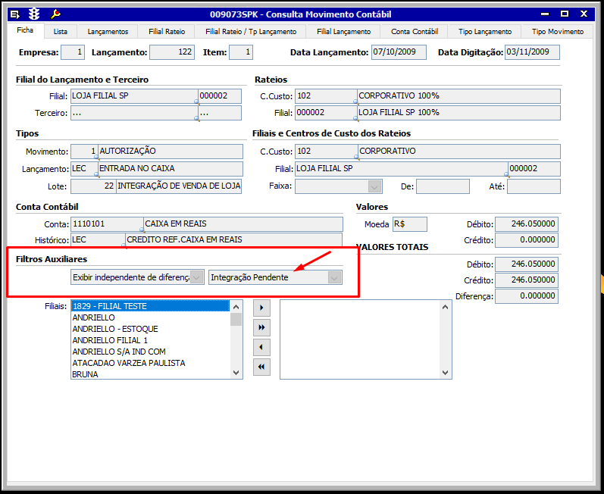
- Aba lançamentos com o resultado
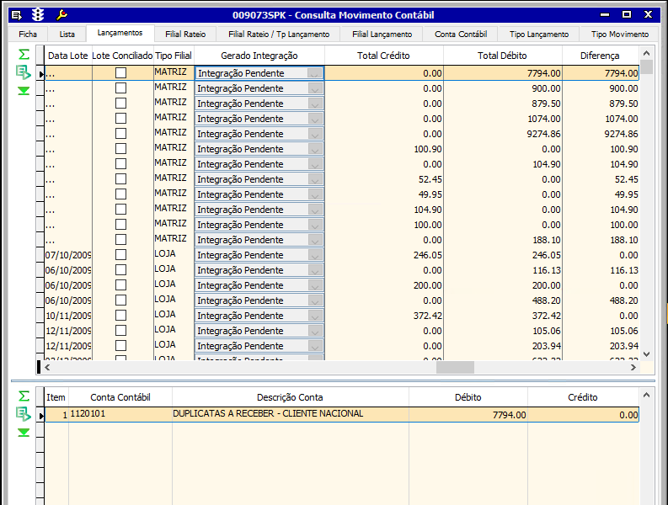
- Pesquisa realizada com o filtro Exibir independente de diferença e Integração Concluída
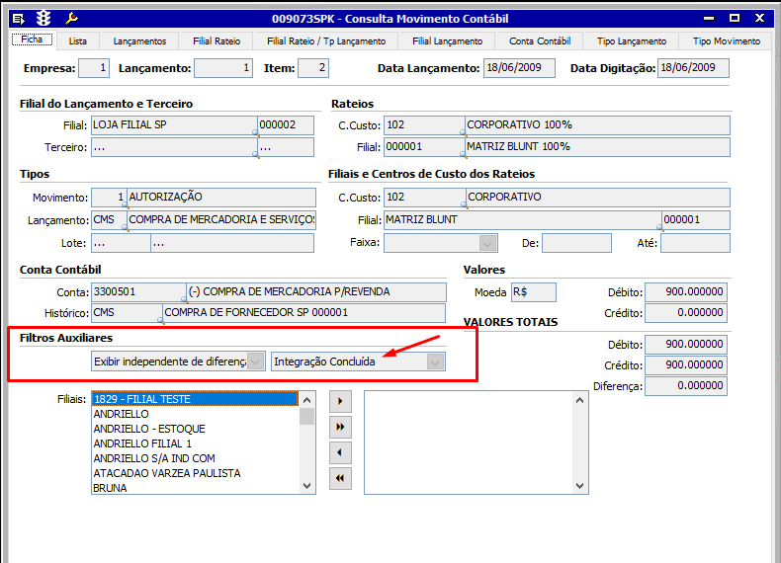
- Aba lançamentos com o resultado
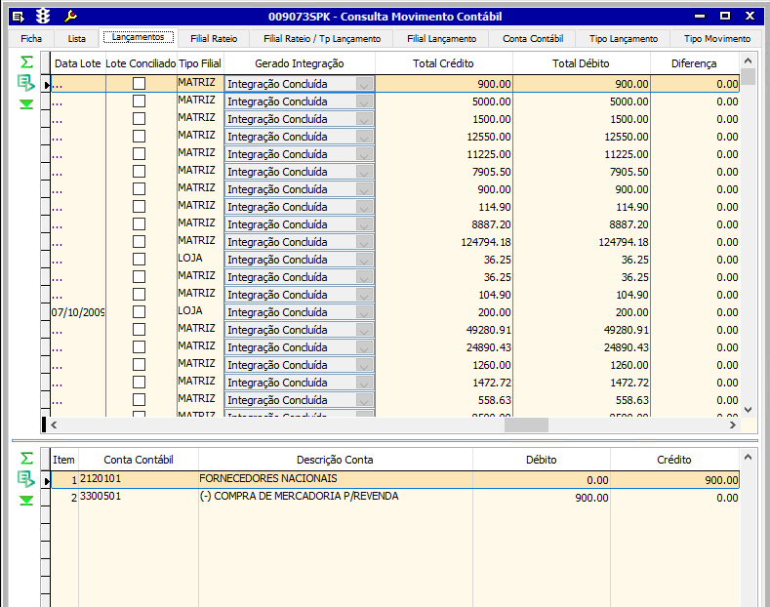

- Quando é selecionado um lançamento na aba Lançamentos, a grid inferior mostra a contra partida vinculada.
